Centro Servizi Culturali “ con il patrocinio di www.comune.ra.it
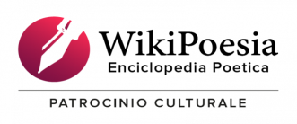

ritratto Lord Byron (1788-1824)
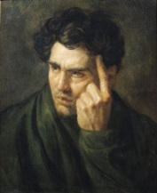
Concorso Nazionale
Un verso o un ritratto per Lord Byron 1824- 2024
da inserire in manuale per il colore
Partecipazione gratuita dal 9 Ottobre 2024 al 31 Dicembre 2024
Il concorso è pensato e organizzato per inserire versi e ritratti in un manuale del colore
volto a valorizzare tecniche ritrattistiche e l’uso del colore nei laboratori del docente Isacco Marescotti.
Il libro sarà redatto e curato da Alessandra Maltoni entro il 2025.
Le sezioni alle quali partecipare saranno due:
Sezione verso poetico giovani o adulti:
Un verso per descrivere Lord Byron verso libero o in metrica
Inviare verso via email serviziculturali1@libero.it allegare contatti personali, indirizzo , città età.
Giovani età 18 anni fino ai 30 anni
Adulti over 30 anni fino ai 105 anni
I versi saranno selezionati da Alessandra Maltoni
Sezione ritratto Lord Byron:
a matita o a colori formato cartolina A6 allegare un foglio con la descrizione della tecnica e la motivazione .
Inviare in busta chiusa a Servizi Culturali via Magazzini Anteriori 59, il ritratto, dati autore e contatti, età
Specificare se sezione giovani o adulti
I ritratti saranno selezionati da Isacco Marescotti
I dieci ritratti più rappresentativi saranno esposti presso Centro Servizi Culturali e visitabili su appuntamento per 3 mesi. Il ritratto vincente potrà diventare una cartolina del concorso per il Comune di Ravenna o il centro servizi .
I selezionati saranno contatti, il manuale del colore sarà acquistabile on line, verrà inviato link a tutti i partecipanti.

